Unidad IV

Ejercicio 1

Tarea I

1.1) El código de las transacción es SE38.
1.2) El dominio indica los valores que pueden adquirir un objeto de datos
1.3) Los elementos de datos describen al objeto de datos
1.4) La tabla transparente guarda datos directamente en la base de datos. Estos se pueden leer, también, desde afuera de SAP a través de SQL. Tiene una relación de 1 a 1, cuando se crea una, va a ser la misma que la de la base de datos. Básicamente se usa para guardar datos transaccionales. Una tabla agrupada o cluster, no puede leerse desde fuera de SAP porque los datos están agrupados en solo un campo. Estas tablas tienen una relación de muchas a una. Esto significa que muchas tablas se guardan en una base de datos. Para las tablas agrupadas, no es necesario que tengan una llave foránea pero sí lo es para las cluster. Esto se debe a que las última generalmente guarda más cantidad de información.
[REF: https://answers.sap.com/questions/2973765/difference-between-transparent-pooled-and-cluster-.html ]

Tarea II

SE14

Es una transacción que hace de interfaz entre el Diccionario ABAP y la base de datos. Permite editar las base de datos derivadas del Diccionario ABAP. Se utiliza para activar, ajustar o eliminar la base de datos.
[REF: https://www.stechies.com/transaction-code-se-14/ ]

SM37

Es una transaccion que se utiliza para monitorear los procesos que se corren en background y los procesos batch.

SE71

Es una transacción que permite crear, modificar y visualizar formularios de SAP y sus propiedades.

SE32

Es una transacción para el mantenimiento de los elementos de texto.

Ejercicio 2

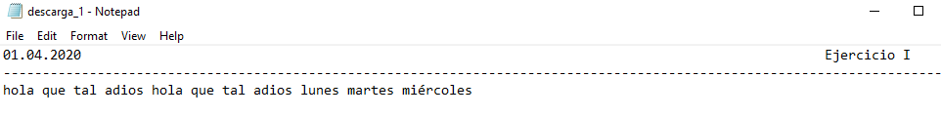

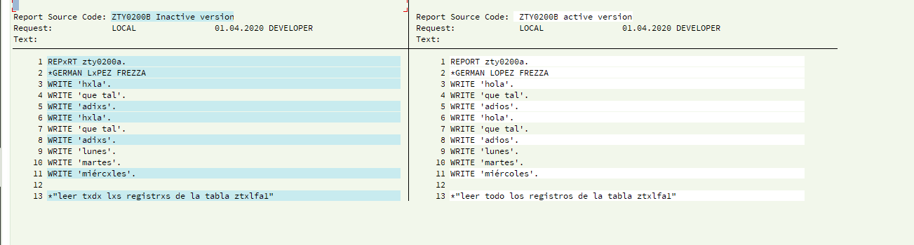

Ejecicio 3

Tarea 1

Descripción del programa: selecciona todos los campos de la tabla “T100” y va a listar los campos msgnr y text que corresponden a cada campo arbgb (para eso está “on change”) de la tabla t100 (separándolos por una línea). Esto coincide on el output: “&H” corresponde al campo arbgg, seguido de cada campo msgnr y text hasta que cambia el valor de arbgb. En este momento se imprime una línea , el campo arbgg y continúa el proceso.

Ejercicio 4

Tarea 1

Conversión de “Data Types”

Dos tipos de datos que no son compatibles puede ser convertidos si existe una regla de conversión. El statement “MOVE” copia el contenido de una variable a otra. Si estas son compatibles, lo hace exactamente igual. Si no son compatibles, se convierte el tipo de datos al objeto destinatario. Estas conversiones tardan más en procesarse.
En la siguiente referencia se encuentran las tablas de conversión para los distintos tipos de datos.

https://help.sap.com/doc/saphelp_470/4.7/en-US/fc/eb3434358411d1829f0000e829fbfe/content.htm?no_cache=true

Ejercicio 5

Tarea 1 –

Resultado final del programa

REPORT z_tarea_5.

DATA v1 TYPE i VALUE 5.

DO 3 TIMES.

v1 = v1 * sy-index.

WRITE 'Cuando v1 es: '.
WRITE v1.

ULINE.

WRITE 'IF STATEMENT'.
NEW-LINE.
IF v1 EQ 5.
WRITE '5.'.
ENDIF.
IF v1 EQ 10.
WRITE '10.'.
ENDIF.
IF v1 <> 5 AND v1 <> 10.
WRITE 'Ni 5 ni 10.'.
ENDIF.
NEW-LINE.
WRITE 'CASE STATEMENT'.
NEW-LINE.
CASE v1.
WHEN 5.
WRITE '5.'.
WHEN 10.
WRITE '10.'.
WHEN OTHERS.
WRITE 'Ni 5 ni 10.'.

ENDCASE.

ULINE.
ULINE.

ENDDO.

Devolución del programa

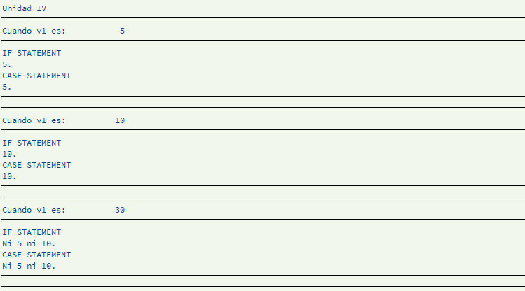

Ejericicio 6

Tarea 1.1

Los operadores de comparación que utilizan los tres caracteres son: “Contains only”, “Contains not only” y “Contains Any”.

Tarea 1.2

Las sentencias de control que se mencionan en el capítulo son: CHECK, EXIT y CONTINUE. La sentencia check valida una condición, y solo si esa condición es verdadera va a ejecutar las sentencias posteriores al check. Si esta se encuentra fuera de un bucle saldrá del programa o evento. La sentencia continue, que solo se puede usar dentro de bucles, va a terminar la iteración actual de bucle. Por último la sentencia exit, si está dentro del bucle, saldrá del mismo y si está fuera, saldrá del programa.

Ejercicio 7

Tarea 1

